Конспект SQLite3

Для установки sqlite3 на Linux выполняем команду:
sudo apt-get install sqlite3

Команда | Описание
.show | Показывает текущие настройки заданных параметров
.databases | Показывает название баз данных и файлов
.quit | Выход из sqlite3
.tables | Показывает текущие таблицы
.schema | Отражает структуру таблицы
.header | Отобразить или скрыть шапку таблицы
.mode | Выбор режима отображения данных таблицы
.dump | Сделать копию базы данных в текстовом формат

Теперь давайте создадим базу данных.
sqlite3 comment_section.db

Для хранения комментариев нам необходимо создать таблицу. Назовём её comments. Выполняем команду:
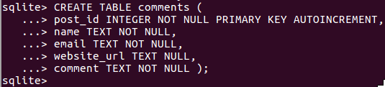

NOT NULL обеспечит уверенность, что ячейка не будет содержать пустое значение. PRIMARY KEY и AUTOINCREMENT расширяют возможности поля post_id.

Чтобы убедиться в том, что таблица была создана, выполняем мета команду .tables. В результате видим нашу таблицу comments.
.tables
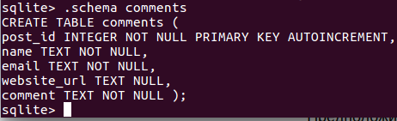

Для вставки воспользуемся командой INSERT.
INSERT INTO comments ( name, email, website_url, comment )
VALUES ( 'Artem', 'artem@gmail.com', 'singlelogic.com', 'Great tutorial for beginners.' );
Указывать значение для post_id не нужно т.к. оно сформируется автоматически благодаря настройке AUTOINCREMENT.

Для выборки данных воспользуемся командой SELECT.
SELECT post_id, name, email, website_url, comment
FROM comments;

Этот же запрос может выглядеть так:
SELECT *
FROM comments;

В результате из таблицы будут извлечены все строки. Результат может выглядеть без разграничения по колонкам и без заголовка. Чтобы это исправить выполняем:
.show
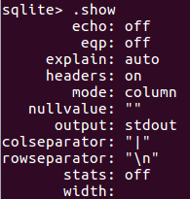

Для отображения шапки введите .headers ON
Для отображения колонок выполните команду .mode column
Выполняем SELECT запрос ещё раз.
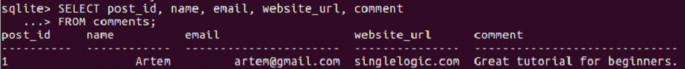
ОБНОВЛЕНИЕ
Предположим, что поле email для пользователя ‘Artem’ необходимо изменить на ‘single@email.com’. Выполняем следующую команду:

sqlite> UPDATE comments
...> SET email = 'single@gmail.com'
...> WHERE name = 'Artem';
В результате запись будет изменена.
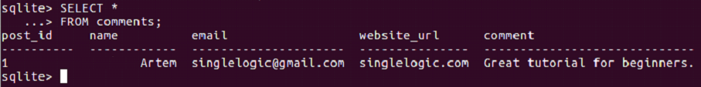
УДАЛЕНИЕ
Для выполнения команды DELETE нужно так же указать условие.

К примеру нам необходимо удалить комментарий с post_id = 9. Выполняем команду:
DELETE FROM comments
WHERE post_id = 9;

Для удаления комментариев пользователей ‘Bart Simpson’ и ‘Homer Simpson’ выполним:
DELETE FROM comments
WHERE name = 'Bart Simpson' OR name = 'Homer Simpson';

ИЗМЕНЕНИ СТРУКТУРЫ
Для добавления новой колонки следует использовать команду ALTER. К примеру введём поле username. Выполняем команду:

sqlite> ALTER TABLE comments
...> ADD COLUMN username TEXT;
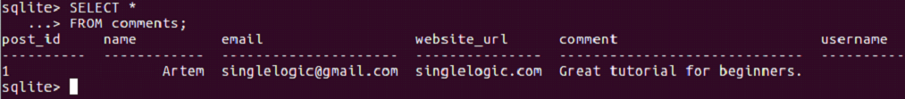
Так же мы можем использовать команду ALTER для переименования таблицы comments на Coms.
sqlite> ALTER TABLE comments
...> RENAME TO Coms;
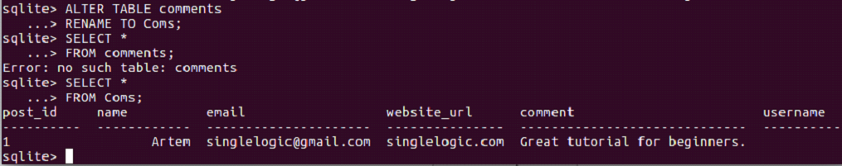
УДАЛЕНИЕ
Для удаление нашей таблицы выполните следующую команду:
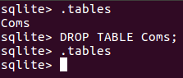

Классы хранения SQLite
Каждое значение, хранящееся в базе данных SQLite, имеет один из следующих классов хранения
Название | Описание
NULL | Значение - значение NULL.
INTEGER | Значение представляет собой целое число со знаком, сохраненное в 1, 2, 3, 4, 6 или 8 байтах в зависимости от величины значения.
REAL | Значение представляет собой значение с плавающей запятой, которое хранится как 8-байтовое число с плавающей точкой IEEE.
TEXT | Значение представляет собой текстовую строку, хранящуюся с использованием кодировки базы данных (UTF-8, UTF-16BE или UTF-16LE)
BLOB | Значение представляет собой блок данных, который хранится точно так же, как он был введен.

sqlite3 comment_section.db .dump

DB Browser for SQLite - это высококачественный визуальный инструмент с открытым исходным кодом для создания, проектирования и редактирования файлов базы данных, совместимых с SQLite, для пользователей и разработчиков, желающих создавать базы данных, искать и редактировать данные.

Ссылка для скачивания: https://sqlitebrowser.org/dl/

